Всероссийская олимпиада школьников по технологии.
Муниципальный этап

Инженерные науки в техносфере настоящего и будущего
Шагающий аппарат для исследования планет
«МАРС MZ-17»

Автор:
Пысин Максим Евгеньевич
филиал МАОУ «Нижнеаремзянская СОШ» -
«Малозоркальцевская СОШ»
Тобольский район, Тюменская область,
9 класс

Научный руководитель:
Цейнер Алексей Викторович,
филиал МАОУ «Нижнеаремзянская СОШ» -
«Малозоркальцевская СОШ»
учитель технологии

Российская Федерация с.Малая Зоркальцева
2017 г.

Шагающий аппарат для исследования планет
«МАРС MZ-17»
Пысин Максим Евгеньевич
Российская Федерация с. Малая Зоркальцева
филиал МАОУ «Нижнеаремзянская СОШ» - «Малозоркальцевская СОШ»
с. Малая Зоркальцева, Тобольский район, Тюменская область, 7 класс

АННОТАЦИЯ
Роскосмос рассчитывает, что в новой Федеральной космической программе на 2016-2025 годы основное внимание будет уделено межпланетным исследованиям и фундаментальной науке. Федеральная космическая программа на 2006-2015 годы была в целом рассчитана на поддержание и развитие пилотируемой программы, развитию околоземной группировки спутников социально-экономического назначения, не говоря уже о межпланетных исследованиях, аппаратам для фундаментальных космических исследований, уделялось заметно меньшее внимание. В новой космической программе вектор развития должен измениться. Теперь на первое место выходят проекты по изучению Луны и Марса, получат поддержку программа фундаментальных космических исследований. Таким образом, выбранная нами тема является актуальной и перспективной.
Цель:
Разработать и построить модель передвижной космический исследовательский аппарат, с высокой степенью проходимости и экспериментально доказать целесообразность использования комбинированного способа.
Задача:
- собрать материал по выбранной теме, познакомится с конструкциями луноходов, изучить история, провести технические испытания и обработать полученные результаты, воплотить самостоятельную творческую техническую идею в виде конкретного изделия, имеющего практическое значение.
Общее требование к планетоходам — обладание хорошей проходимостью, поэтому большое внимание, при создании аппарата, уделялось конструкции подвески. Новизной в данном случае стала авторская разработка комбинированного способа передвижения, это шагающий способ передвижения, совмещённый с гусеничной подвеской.

Шагающий аппарат для исследования планет
«МАРС MZ-17»
Пысин Максим Евгеньевич
Российская Федерация с. Малая Зоркальцева
филиал МАОУ «Нижнеаремзянская СОШ» - «Малозоркальцевская СОШ»
с. Малая Зоркальцева, Тобольский район, Тюменская область, 7 класс

ПЛАН ИССЛЕДОВАНИЯ
Актуальность исследования: Одна из актуальных на сегодняшний день тем в коммерческой аэрокосмонавтике , и не только — это тема создание новых типов космических автономных аппаратов, способных длительное время функционировать в необычных условиях открытого космоса и на поверхности другого небесного тела, например Луны или Марса. Основное предназначение таких аппаратов -это получение более полной и детальной информации об атмосфере, климате, об их изменениях, изучение структуры лунных недр, картографирование лунных минералов, исследования химического и минерального состава лунных пород. Перечень объектов исследования можно продолжить.
Космический самоходный аппарат, планетоход — это аппарат, предназначенный для передвижения по поверхности другой планеты. Некоторые планетоходы были сконструированы для передвижения членов экипажа космической экспедиции, другие были нетранспортными исследовательскими аппаратами — дистанционно управляемыми роботами, это транспортное устройство, управляемое автоматически или космонавтами, способное передвигаться по поверхности планеты, предназначенное для проведения исследования Луны и Марса. Перед учеными и конструкторами при разработке и создании планетоходов встала необходимость решения комплекса сложных проблем. Надо было создать совершенно новый тип машины, способной длительное время функционировать в необычных условиях открытого космоса на поверхности другого небесного тела.
Целью данной работы является попытка построить модель передвижной космический исследовательский аппарат и внести в его конструкцию авторскую идею, совместить два способа передвижения, это шагающий способ передвижения, совмещённый с гусеничной подвеской. Задача работы - собрать материал по выбранной теме, познакомится с конструкциями луноходов, изучить история, провести технические испытания и обработать полученные результаты, воплотить самостоятельную творческую техническую идею в виде конкретного изделия, имеющего практическое значение.
Новизна конструкторского решения заключается в следующем. Общее требование к планетоходам — обладание хорошей проходимостью, поэтому большое внимание, при создании аппарата, уделялось конструкции подвески, в нашем проекте стала авторская разработка комбинированного способа передвижения, это шагающий способ передвижения, совмещённый с гусеничной подвеской.
Практическая значимость конструкторского решения заключается в самой постановке выбранных целей и задач. Основное предназначение планетохода – это передвижение аппарата по поверхности планеты. поверхность Так как поверхность Марса или Луны непредсказуема: чередования песчаной и каменистой местности, был разработан новый вариант передвижения модели. Отказ от традиционной колёсной трансмиссии и замена её на шагающий принцип передвижения, совмещённый с гусеничной трансмиссией, что по нашему мнению улучшит проходимость аппарата и позволит ему выполнять исследовательские задачи в большем диапазоне действия.
Объект исследования: Передвижные космические аппараты для исследования планет солнечной системы.
Предмет исследования: Способы передвижения планетохода по поверхности планеты.
1 этап. Изучить литературные источники по теме конструкции планетоходов, луноходов, изучить их историю. Познакомиться с ведущими инженерами в области изучения космоса.
2 этап. Изучение видов передвижения наземных транспортных средств. Изучение поведения различных видов трансмиссий в экстремальных условиях, максимально приближённых к условиям поверхности Луны и Марса.
3 этап. Проведение практического эксперимента, используя элементы и блоки робототехники. Проанализировать результаты и использовать их в разработке и постройке модели передвижного космического аппарата
4 этап. Построить модель передвижной космический исследовательский аппарат и внести в его конструкцию авторскую идею, совместить два способа передвижения, это шагающий способ передвижения, совмещённый с гусеничной подвеской.
5 этап. Подведение итогов исследования.
6 этап. Подготовка к отчёту: планирование краткого рассказа, внешнего вида и содержания плакатов (слайдов для компьютерной презентации), а также отбор оборудования, предназначенного для демонстрации.
Литература
1.Гантарук Т.И. Детская энциклопедия «Я познаю мир» Космос- ООО Издательство АСТ, 2001.
2. Журнал «Моделист конструктор» статья «Новые конструкции шагающих машин» 1988г. №9
3. А. А. Штернфельд. Введение в космонавтику. М.: Наука, 1974.
4. Е. В. Тарасов. Космонавтика. М.: Машиностроение, 1977.

Шагающий аппарат для исследования планет
«МАРС MZ-17»
Российская Федерация с. Малая Зоркальцева
филиал МАОУ «Нижнеаремзянская СОШ» - «Малозоркальцевская СОШ»
с. Малая Зоркальцева, Тобольский район, Тюменская область, 7 класс

НАУЧНАЯ СТАТЬЯ

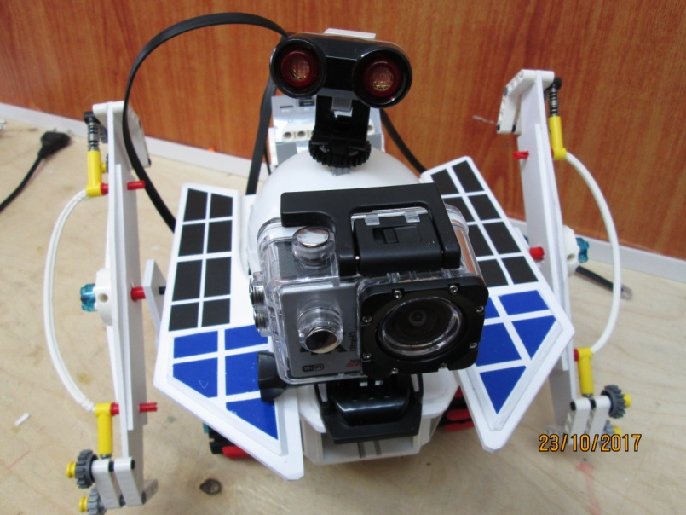

Введение
Роскосмос рассчитывает, что в новой Федеральной космической программе на 2016-2025 годы основное внимание будет уделено межпланетным исследованиям и фундаментальной науке. Федеральная космическая программа на 2006-2015 годы была в целом рассчитана на поддержание и развитие пилотируемой программы, развитию околоземной группировки спутников социально-экономического назначения, не говоря уже о межпланетных исследованиях, аппаратам для фундаментальных космических исследований, уделялось заметно меньшее внимание. В новой космической программе вектор развития должен измениться. Теперь на первое место выходят проекты по изучению Луны и Марса, получат поддержку программа фундаментальных космических исследований. На современном этапе развитие космонавтики шагнуло далеко вперёд и стремительно развивается. Создаются большое количество космических аппаратов, станций, кораблей, спутников и т. д.
Актуальность исследования: Одна из актуальных на сегодняшний день тем в коммерческой аэрокосмонавтике , и не только — это тема создание новых типов космических автономных аппаратов, способных длительное время функционировать в необычных условиях открытого космоса и на поверхности другого небесного тела, например Луны или Марса. Основное предназначение таких аппаратов -это получение более полной и детальной информации об атмосфере, климате, об их изменениях, изучение структуры лунных недр, картографирование лунных минералов, исследования химического и минерального состава лунных пород. Перечень объектов исследования можно продолжить.
Космический самоходный аппарат, планетоход — это аппарат, предназначенный для передвижения по поверхности другой планеты. Некоторые планетоходы были сконструированы для передвижения членов экипажа космической экспедиции, другие были нетранспортными исследовательскими аппаратами — дистанционно управляемыми роботами, это транспортное устройство, управляемое автоматически или космонавтами, способное передвигаться по поверхности планеты, предназначенное для проведения исследования Луны и Марса. Перед учеными и конструкторами при разработке и создании планетоходов встала необходимость решения комплекса сложных проблем. Надо было создать совершенно новый тип машины, способной длительное время функционировать в необычных условиях открытого космоса на поверхности другого небесного тела.
Целью данной работы является попытка построить модель передвижной космический исследовательский аппарат и внести в его конструкцию авторскую идею, совместить два способа передвижения, это шагающий способ передвижения, совмещённый с гусеничной подвеской. Задача работы - собрать материал по выбранной теме, познакомится с конструкциями луноходов, изучить история, провести технические испытания и обработать полученные результаты, воплотить самостоятельную творческую техническую идею в виде конкретного изделия, имеющего практическое значение.
Новизна конструкторского решения заключается в следующем. Общее требование к планетоходам — обладание хорошей проходимостью, поэтому большое внимание, при создании аппарата, уделялось конструкции подвески, в нашем проекте стала авторская разработка комбинированного способа передвижения, это шагающий способ передвижения, совмещённый с гусеничной подвеской.
Практическая значимость конструкторского решения заключается в самой постановке выбранных целей и задач. Основное предназначение планетохода – это передвижение аппарата по поверхности планеты. поверхность Так как поверхность Марса или Луны непредсказуема: чередования песчаной и каменистой местности, был разработан новый вариант передвижения модели. Отказ от традиционной колёсной трансмиссии и замена её на шагающий принцип передвижения, совмещённый с гусеничной трансмиссией, что по нашему мнению улучшит проходимость аппарата и позволит ему выполнять исследовательские задачи в большем диапазоне действия.

1. История развития планетоходов
В освоении космоса очень важным является изучение различных областей пространства и небесных объектов: околоземного космоса, межпланетного пространства и планет. Но основной целью научных исследований ближайших десятилетий с помощью космических средств, по-видимому, будет все же пока наша Солнечная система. Главными здесь являются следующие задачи: получение более полной и детальной информации об атмосфере, климате, об их изменениях, изучение структуры планетных недр, их химический состав и физические свойства. Для более тщательного исследования мы взяли автоматические космические аппараты в изучении планет.
Для исследования космоса люди изобрели множество автоматических и пилотируемых космических аппаратов. Пилотируемые аппараты - это аппараты, управляемые человеком, водителем, пилотом, находящимся непосредственно в аппарате, корабле, автоматические – это самоходные, управляемые с Земли. К автоматическим аппаратам относятся искусственные спутники, роботы: планетоходы.
Первым объектом нашего изучения стал легендарный самоходный аппарат «Луноход-1» Луноход-1 — первый лунный самоходный аппарат. Он был доставлен на поверхность Луны 17 ноября 1970 года, советской межпланетной станцией Луна-17 и проработал на её поверхности до 4 октября 1971 года. Предназначался для изучения особенностей лунной поверхности, радиоактивного и рентгеновского космического излучения на Луне, химического состава и свойств грунта.
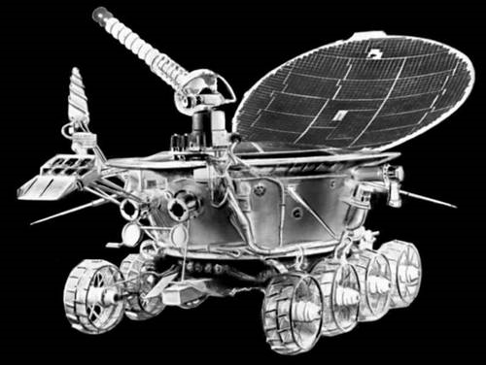
Луноход-1 был создан в конструкторском бюро химкинского Машиностроительного завода имени С. А. Лавочкина под руководством Григория Николаевича Бабакина. Самоходное шасси для Лунохода было создано во ВНИИТрансМаш под руководством Александра Леоновича Кемурджиана.
Эскизный проект лунохода был утвержден осенью 1966 года. К концу 1967 года была готова вся конструкторская документация.
Автоматическая межпланетная станция Луна-17 с Луноходом-1 стартовала в 10 ноября 1970 года и 15 ноября Луна-17 вышла на орбиту искусственного спутника Луны.17 ноября 1970 года станция благополучно прилунилась в Море Дождей и Луноход-1 съехал на лунный грунт. Управление исследовательским аппаратом осуществлялось при помощи комплекса аппаратуры контроля и обработки телеметрической информации на базе «Минск-22» — СТИ-90. Центр управления луноходом в Симферопольском Центре космической связи включал в себя пункт управления луноходом, который состоял из пультов управления командира экипажа, водителя лунохода и оператора остронаправленной антенны, рабочее место штурмана экипажа, а также зал оперативной обработки телеметрической информации.
Основным разработчиком шасси для планетоходов (колеса, двигатели, привод, подвеска, система управления ими) в СССР был (и остается до настоящего времени в России) ленинградский ВНИИтрансмаш (ВНИИТМ). В этом учреждении разрабатывались главным образом шасси для танков, так что был накоплен обширный опыт в области создания транспорта повышенной проходимости, ведь общее свойство у планетохода и танка - движение по неподготовленной местности.

Робот СТР-1 для очистки крыши ЧАЭС от радиоактивного мусора. Здесь было создано и испытано множество самых различных устройств - Луноход 1 и 2 (1970), шагающий планетоход отправленный в 1971 году на Марс, прыгающий для Фобоса (1988), робот для очистки крыши разрушенного энергоблока Чернобыльской АЭС (1986), планетоход для неудавшейся экспедиции Марс-96, несколько планетоходов в рамках сотрудничества с зарубежными организациями (в последние годы) и т.д.
Создатели планетоходов
А. Л. Кемурджиан, советский инженер-конструктор. Организовал группу конструкторов во ВНИИтрансмаш, заложил основы проектирования планетоходов как робототехнических транспортных машин космического назначения. В 1992 году поддержал создание Научно-технического закрытого акционерного общества «Ровер» (ныне ЗАО «НТЦ „Ровер“ им. А. Л. Кемурджиана»)
Компания «Боинг» вместе с субподрядчиком — лабораторией военных исследований компании General Motors, выпустившая четыре лунных автомобиля для программы «Аполлон» и несколько их моделей.
Стивен Сквайрес (en:Steve Squyres, профессор Корнеллского университета) и руководимая им команда — создатели марсоходов «Спирит»
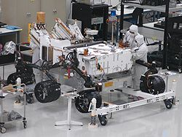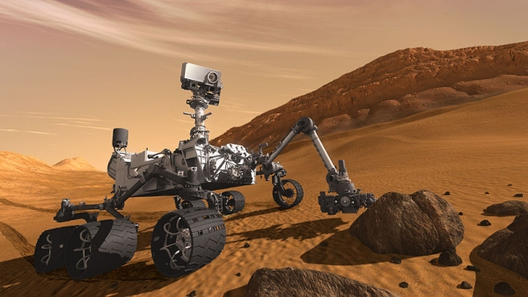
2. Разработка и изготовление собственной модели шагающего планетохода для исследования планет «МАРС MZ-17»
Общее требование к планетоходам — обладание хорошей проходимостью, поэтому большое внимание, при создании аппарата, уделялось конструкции подвески, в нашем проекте стала авторская разработка комбинированного способа передвижения, это шагающий способ передвижения, совмещённый с гусеничной подвеской. Проанализировав итоги экспериментальной части проекта, была выполнена проектная документация.
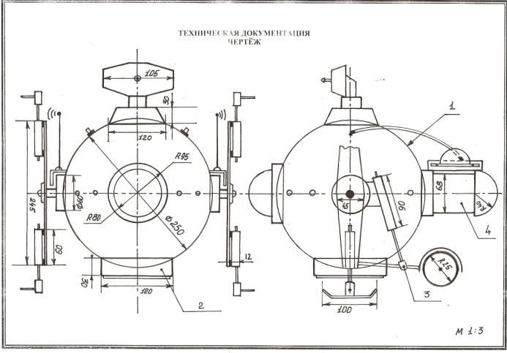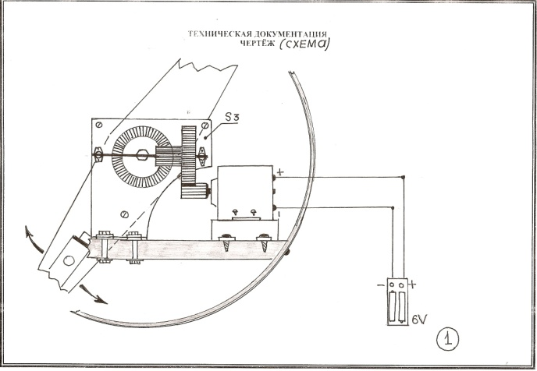
Чертежи и схемы. См. приложение №1
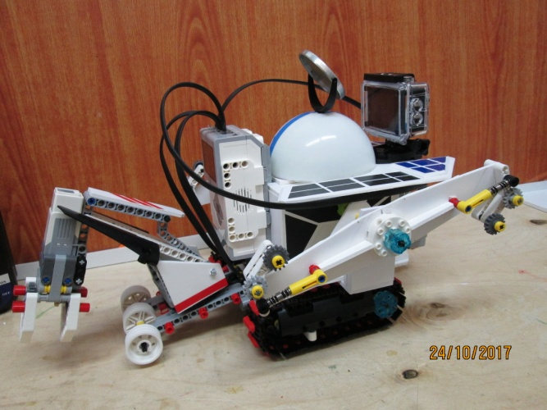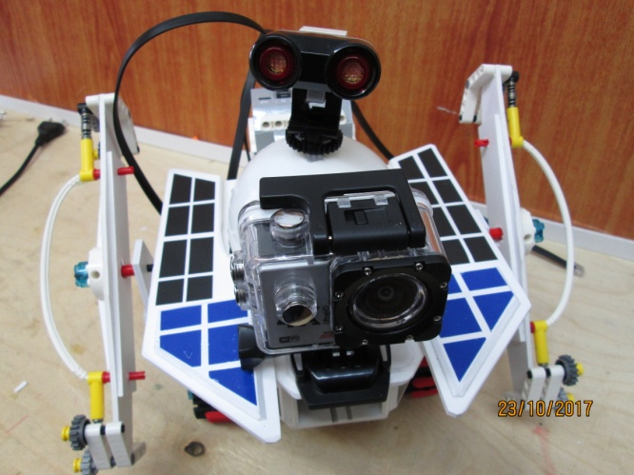
Фотографии модели. См. приложение №2

Техническая характеристика модели шагающего планетохода для исследования планет «МАРС MZ-17»
Модель спроектирована и построена как аппарат для изучения рельефа и климата планеты Марс. Для успешной работы планетохода на поверхности планеты, при разработке проекта и его изготовлении были учтены ряд особенностей. Прежде всего, это касается его передвижения . Так как поверхность Марса непредсказуема: чередования песчаной и каменистой местности, был разработан новый вариант передвижения модели. Отказ от традиционной колёсной трансмиссии и замена её на шагающий принцип передвижения. За основу были взяты две усиленные балки (плечи) на края которых крепятся свободно вращающиеся лапы и гидравлический подъемник. Так как плечо вращения балки большое, что дает нагрузку на двигатель, при помощи редуктора были уменьшены обороты и увеличена мощность.
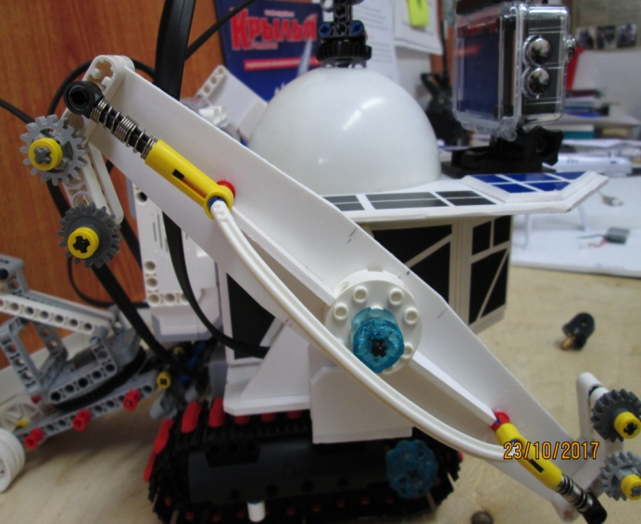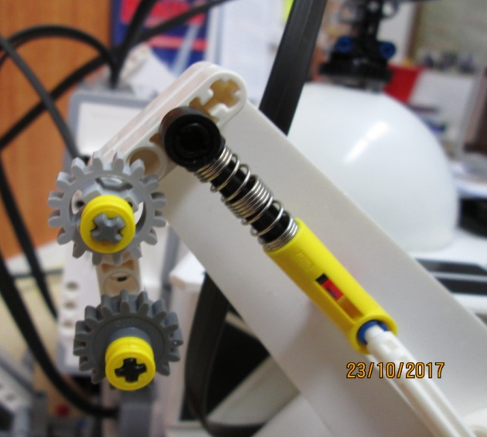
Для повышения устойчивости станции, была разработана вспомогательная трансмиссия, оснащённая амортизатором и свободно плавающим шасси, что позволит вернуться в исходное положение при возможном опрокидывании планетохода. Он может работать как в мобильном, так и в стационарном режиме. Работа в стационарном режиме осуществляется за счёт её манёвренности. Станция свободно разворачивается на месте вокруг своей оси.
Бортовое оборудование
Основное предназначение передвижной лаборатории - это получение более полной и детальной информации об атмосфере, климате, об их изменениях, изучение структуры лунных недр. Для решения этих задач на аппарат установлено большое количество различных приборов и оборудования:
- мощные лазерные сканеры для изучения горных пород. (показ)
- большое количество различных датчиков, способных снимать малейшие колебания и изменение температуры, давления и т.д.
-установлена видеокамера способная вести видеонаблюдение в различных режимах и времени суток. (показ), она сферическим объективом, угол обзора 170 градусов, что позволяет делать видео и фотосъёмки в большом диапазоне. Также на станции присутствуют светотепловые батареи, которые постоянно фиксируют все колебании температуры и мощность солнечных лучей, падающих на планету. Станция оснащена спутниковой антенной.

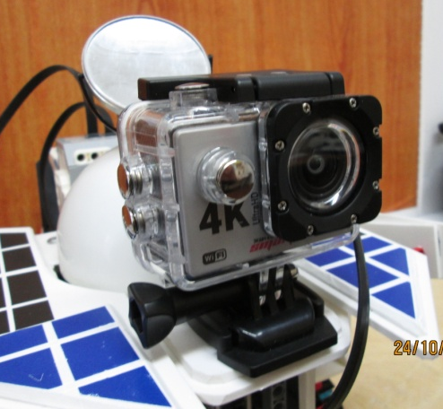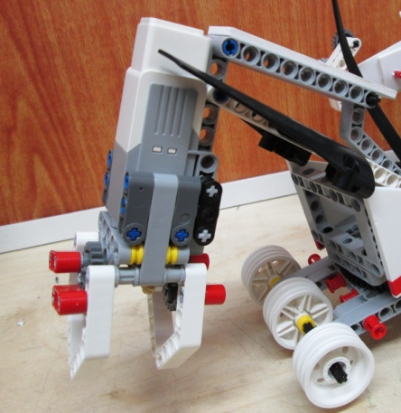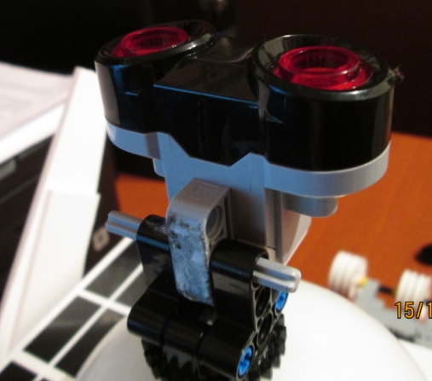

Вся полученная информация стекается на головной компьютер, где она обрабатывается и передаётся на Землю.
Для более длительной и непрерывной работы лаборатории на ней предусмотрена система собственной безопасности, установлена лазерная пушка, способная при необходимости уничтожить или изменить курс летающих небесных тел, что заметно обеспечит сохранность всего оборудования и самой лаборатории. Установлены датчики реагирования, которые способны в случае необходимости, изменить направления и курс лаборатории.
Порядок выполнения работы и используемый материал
1. Работу над моделью надо начинать с выполнения рабочего чертежа, с указания материала, необходимого для изготовления планетохода. (Cм. Приложение №1)
2. Изготовление корпуса модели. Корпус склеивается из пластика «Каматекс», с применением деталей распечатанных на 3 D принтере.
3. Изготовление ходовой части. Элементы шагающего механизма(балки, лапы, подъёмники и т.д.) выполнены из металла (алюминий). Для их изготовления необходим шаблон. Гусеничная трансмиссия выполнена из распечатанных деталях на 3 D принтере и бросового материала. При изготовление редуктора используются рыболовные катушки.
4. Изготовление переднего шасси и задней подвески с амортизатором. На данной модели амортизатор имеет двойное назначение: смягчение во время движения и изменение угла во время вращения плеча, что уменьшает нагрузку на двигатель.
5. Изготовление бортового оборудования.Для его изготовления использовался только бросовый материал
6. На планетоход установлена ЭКШН-КАМЕРАс разрешением видео 4К ULTRA HD.
7. Оснащение подсветкой.
Вывод
Основное предназначение планетохода – это передвижение аппарата по поверхности планеты. поверхность Так как поверхность Марса или Луны непредсказуема: чередования песчаной и каменистой местности, был разработан новый вариант передвижения модели. Как показали технические испытания наши предположения полностью подтвердились Отказ от традиционной колёсной трансмиссии и замена её на шагающий принцип передвижения, совмещённый с гусеничной трансмиссией, улучшил проходимость аппарата .

Список литературы
1.Гантарук Т.И. Детская энциклопедия «Я познаю мир» Космос- ООО Издательство АСТ, 2001.
2. Журнал «Моделист конструктор» статья «Новые конструкции шагающих машин» 1988г. №9
3. А. А. Штернфельд. Введение в космонавтику. М.: Наука, 1974.
4. Е. В. Тарасов. Космонавтика. М.: Машиностроение, 1977.
5. К. А. Гильзин. Путешествие к далёким мирам.
6. К. Э. Циолковский. Труды по космонавтике. М.: Машиностроение, 1967.
Ссылки
http://www.cosmonautics.ru/
http://marsiada.ru/369/1563/1627/
http://ru.wikipedia.org/

Приложение №1
Чертежи и схемы.
Шагающий аппарат для исследования планет
«МАРС MZ-17»
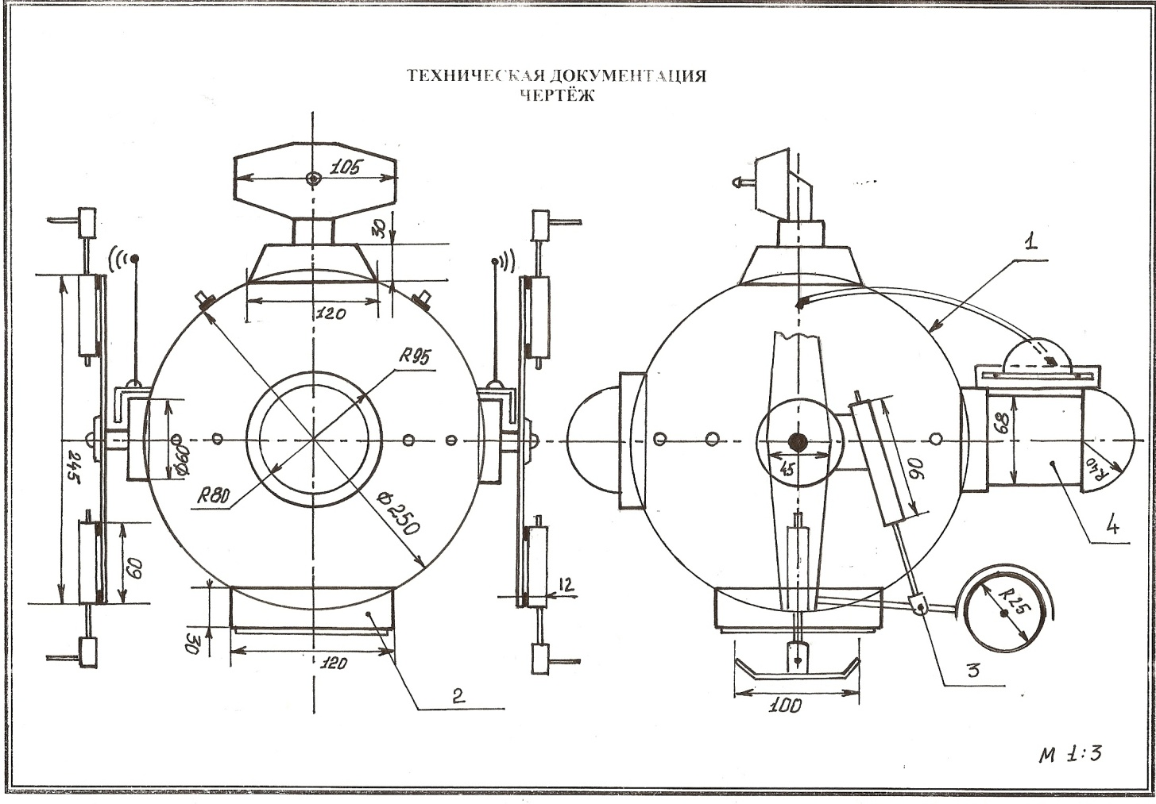

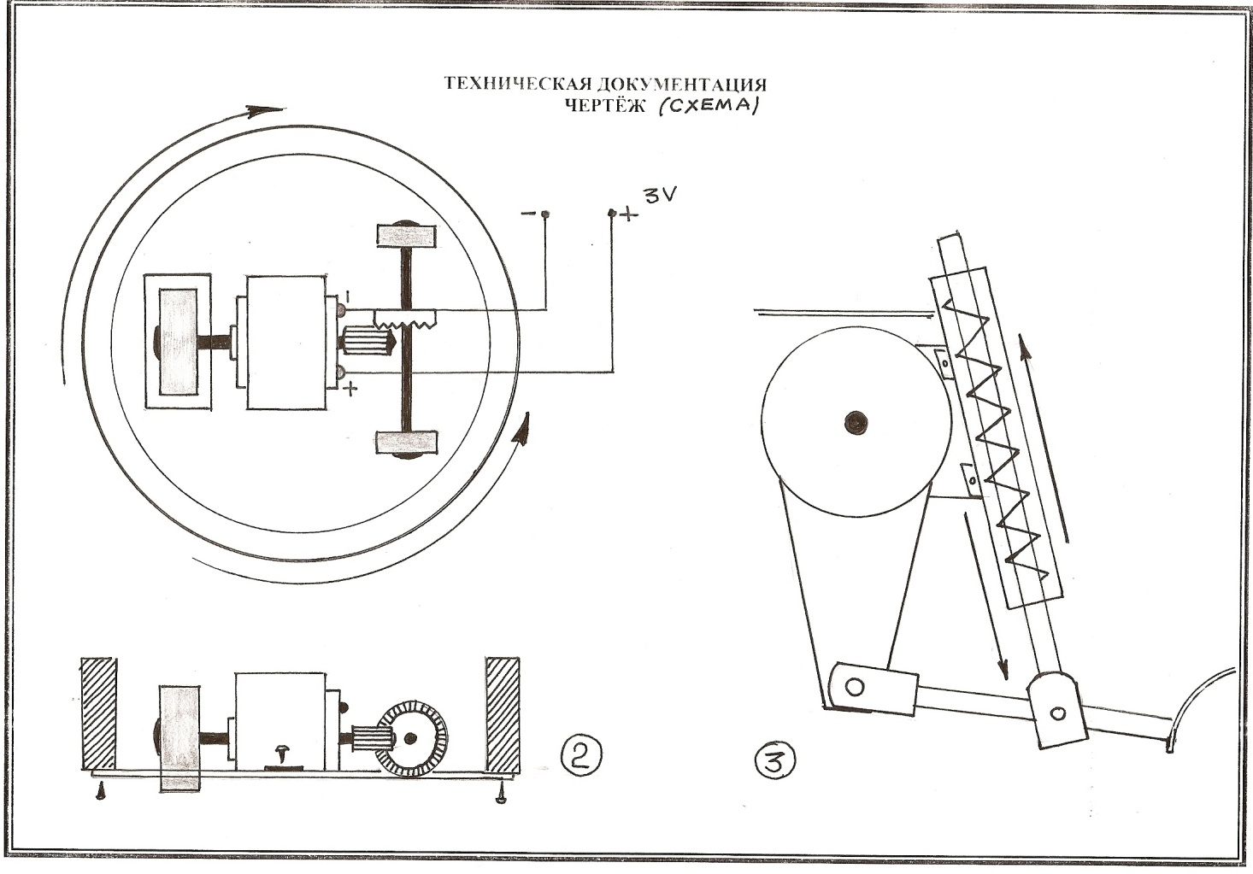

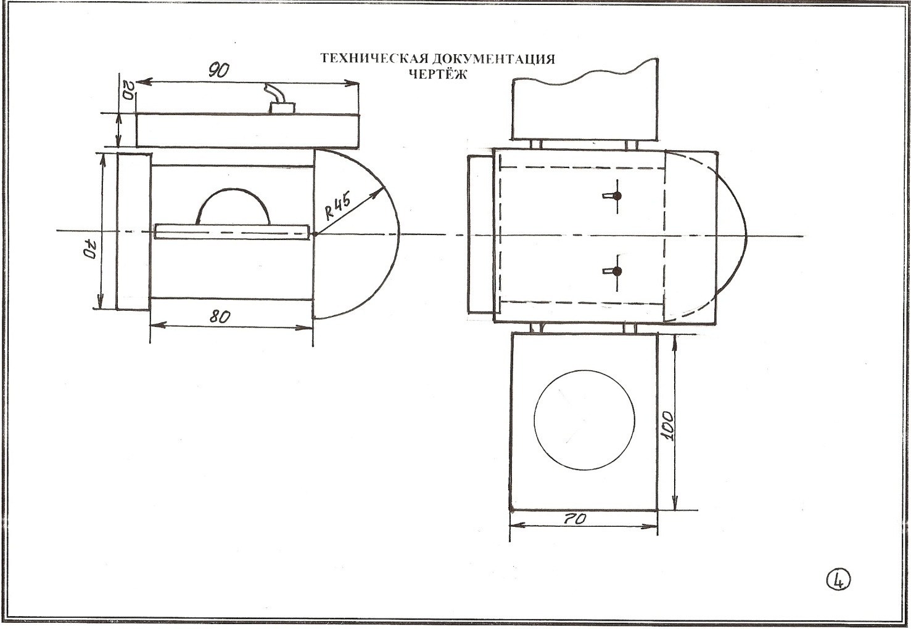
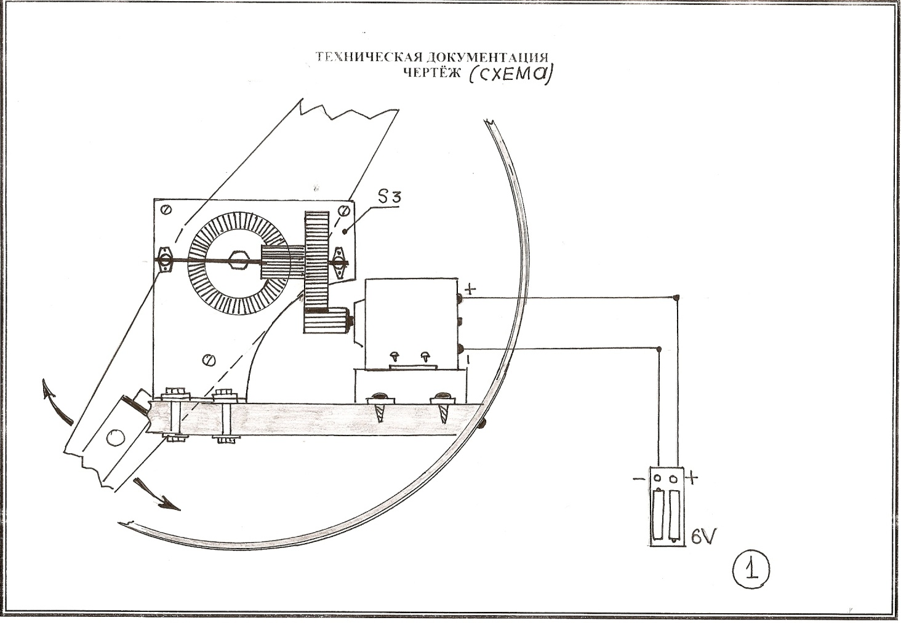

Приложение №2
Фотографии внешнего вида.
Шагающий аппарат для исследования планет
«МАРС MZ-17»
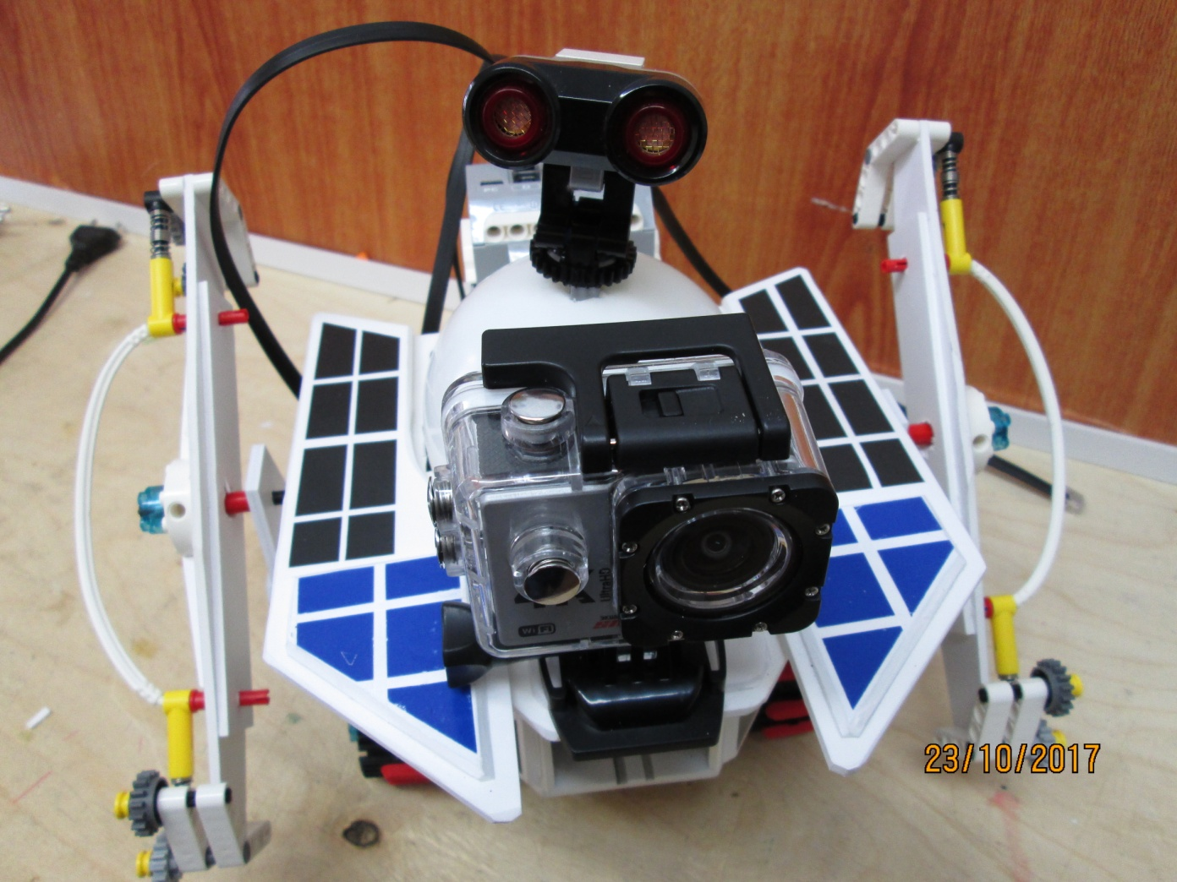

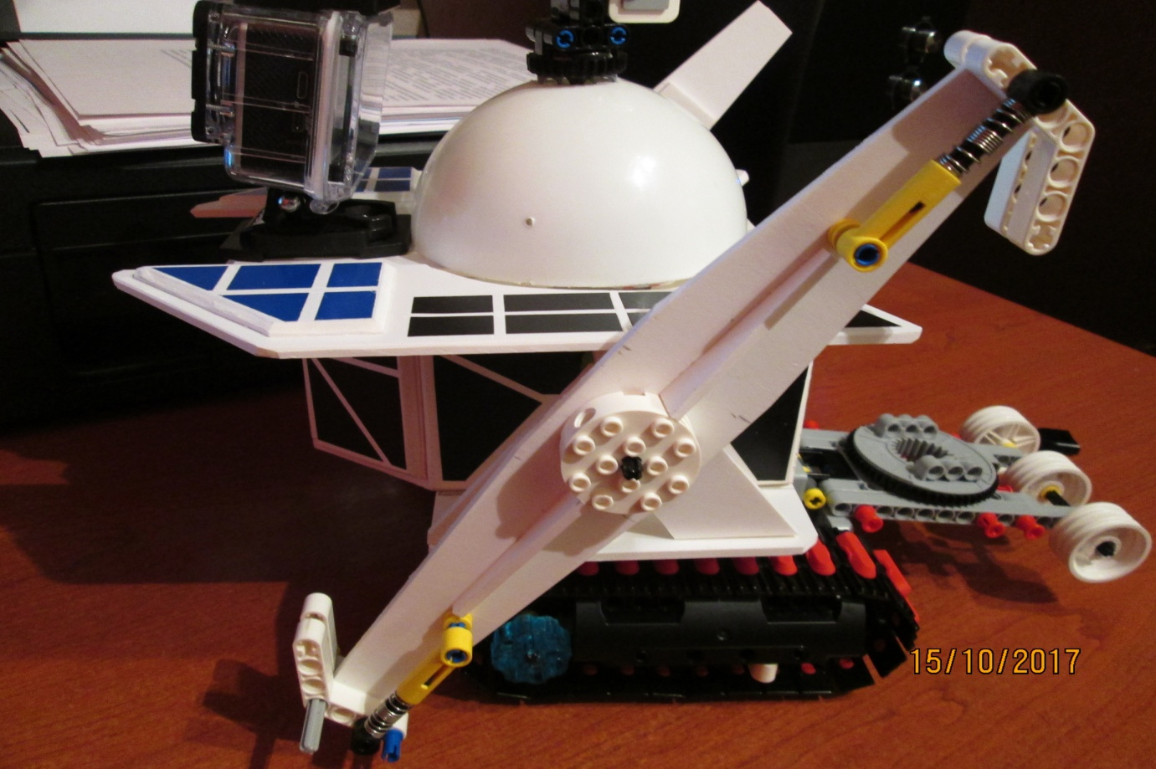

Приложение №3
Действующие модели фантастической, космической техники, изготовленной из пластиковых отходов.
Кружок « Умелые руки»
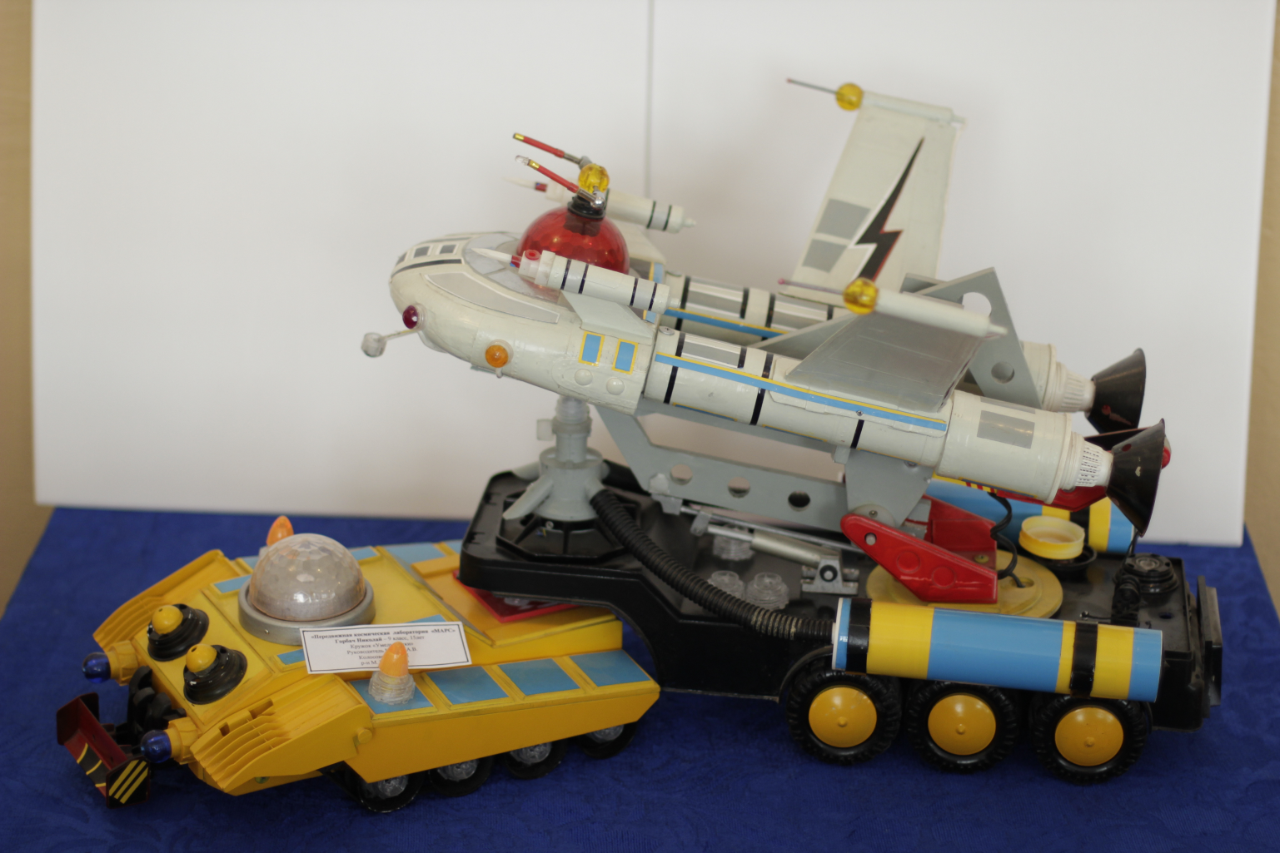
Передвижная стартовая площадка «ГАЛАКТИКА» (2016г.)
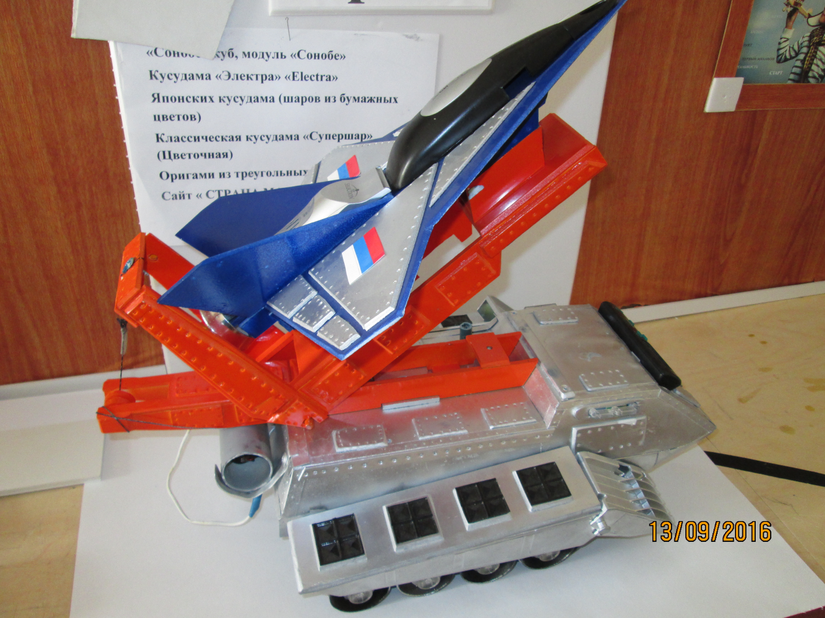
Передвижной стартовый комплекс «ПРОМИТЕЙ» (2017г)

